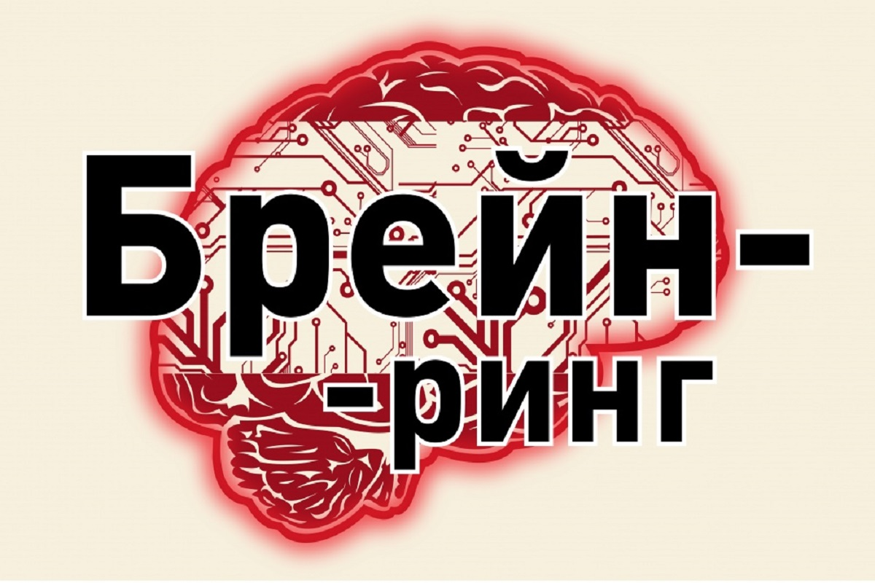

**Автор:**

**Хасаева Кайпат Мусаевна**

**Внеклассное мероприятие по математике и информатике в 8 классе.**

Игра: БРЕЙН- РИНГ

Цели  мероприятия:

·          Развитие познавательной и творческой деятельности учащихся; пробуждение их любознательности; развитие культуры коллективного умственного труда.

 ·          Формирование и развитие интереса учащихся к занятиям математикой и информатикой, расширение кругозора учащихся.

**Эпиграф**

"Мозг хорошо устроенный, стоит больше, чем мозг, хорошо наполненный”

                                                                                                   М. Моньель.

**Ход игры:**

1. **Орг.момент.**

Здравствуйте, ребята и уважаемые гости! Сегодня мы проведём необычное мероприятие (оно будет проходить в виде соревнования), на котором, постараемся показать и доказать, что две великие науки математики и информатика, находятся всегда вместе, всегда рядом. Давайте поприветствуем наших участников! Обеим командам даются конверты с буквами что бы команды собрали буквы т тем самым у команд получается получается название команд . Этот конкурс не оценивается, но кто первым соберет названиекоманд, та команда начинает второй тур первыми.

**Туры игры:**

1 тур «Приветствие».

2 тур «Разминка»

3 тур «Найди своё слово»

4 тур «угадай мелодию »

5 тур « КОНКУРС КАПИТАНОВ».

1 тур. Приветствие . (4 слайд)

Давайте бросим жребий  и  узнаем, кто начнет первым. (Выходят по одному человеку из каждой команды. У учителя на листочках написано 1 и 2, кто из ребят вытягивает номер один, те и начинают).

1-я команда «Математики»

2-я команда «Информатики»

Каждая команда выходит хором говорят название, девиз и показывают эмблему. Время по 3 мин.

(Жюри, которое состоит из присутствующих учителей, оценивает ребят)

2 тур. Разминка. (5 слайд).

Командам выдаются слова (учитель заранее отпечатывает. Первая команда получает слово «математика», а второй команде «информатика»). Вам нужно из букв этих слов( за 1 мин)  составить как можно больше других слов, которые  не должны повторятся. Слова должны быть только имена существительные.

Возможные варианты.

Математика                                      Информатика

Тема                                                              форма

Мат                                                              ор (крик)

Кит                                                               кино

Метка                                                          река

Катет                                                          рама

Тик                                                                  ром

                                                                        Ток

                                                                        Романтика.

3 тур. Найди своё слово. (слайд 6)

|  |  |  |  |  |  |  |  |  |  |
| --- | --- | --- | --- | --- | --- | --- | --- | --- | --- |
| Л | У | Р | А | В | Н | Е | Н | И | Е |
| О | К | О | Р | В | К | А | М | Е | Д |
| Г | К | П | Е | А | Р | А | Д | У | И |
| И | Л | Л | Н | Р | Г | Е | К | С | А |
| К | А | О | Ь | П | Л | С | Т | Ы | Н |
| А | В | С | Ф | А | Й | С | Р | И | А |
| Р | И | К | Т | О | Р | И | Е | С | С |
| Е | Ш | О | К | А | Д | Б | И | А | С |
| Д | А | С | Т | Ь | Е | Р | Н | А | Ы |
| А | К | Т | И | Р | О | В | А | К | Л |

Ребята, сейчас я Вам предлагаю внимательно посмотреть посмотреть на этот магический квадрат (слайд 7). В нем написаны слова (ЧИТАТЬ МОЖНО В ЛЮБОМ НАПРАВЛЕНИИ) , которые связаны с названием Ваших команд. Ваша задача за 1 минуту найти эти слова и записать.

ОТВЕТЫ:

Математика                                              Информатика

Логика                                                        Логика

Уравнение                                                  Редактирование

Корень                                                        Клавиша

Плоскость                                                  Файл

Биссектриса                                                Редактор

Градусы                                                     Правка

Медиана                                                     Ссылка.

4 тур. УГАДАЙ МЕЛОДИЮ.

Переходим к следующему туру команды. Если же ответа не знаете, говорите «Дальше». На задание отводится минута. Чем больше правильных ответов, тем больше баллов получит команда.

 5 ТУР КОНКУРС КАПИТАНОВ

1. Наука о сборе, обработке и передачи информации? (информатика)
2. Знак суммы? (+)
3. Двоичная система счисления состоит из? (1 и 0)
4. Квадратный корень из 64? (√64=8)
5. Уравнение у=х2+вх+с=0 называется? (приведенным)
6. Редактор для работы с электронными таблицами? (Excel)
7. Функция у=ах2+вх+с называется? (квадратичная)
8. Теорема Пифагора?  (с2=а2+в2)
9. Результат умножения? (произведение)
10. Бит это? (минимальная единица информации)
11. Драйвер – это? (программа, обеспечивающая работу устройства компьютера).
12. Где печатались первые деньги Казахстана? (в Англии)
13. Манипулятор «мышь» - это устройство ?(ввода информации)
14. Какая клавиша включает числовую клавиатуру? (Num Lock)
15. Сколько рабочих Листов предлагает Excel при запуске? (3)
16. Теорема ФАЛЕСА

5 тур. Тестирование. (слайд 9)

Ребята, вот и подошли мы к завершающему конкурсу. Каждая команда получает карточку с тестовыми заданиями. Задания одинаковые, поэтому кто первый сделает, тот и победит в этом конкурсе.

Карточка с тестами.

Переведите числа из одной системы счисления в другую.

1. 2410=?2

а) 111002                                 в) 101002

б) 110002                                 г) 111012

2. 778=?10

а) 4510                                      в) 2310

б) 6310                                            г) 9810

3. Основоположник логики?

а) Аристотель            в) Лейбниц

б) Рене Декарт             г) Джордж Буль

4. Этот ученый в эпоху Возрождения разработал новую философию и математику, основываясь на принципе: логика должна руководствоваться принятыми в математике принципами.

а) Аристотель            в) Лейбниц

б) Рене Декарт             г) Джордж Буль.

5. Французский математик. Разработал почти всю элементарную алгебру. Самая известная формула, дающая зависимость между корнями и коэффициентами алгебраического уравнения.

а) Пьер Ферма               в) Рене Декарт

б) Франсуа Виет             г) Джордж Буль.

3 На этом наше мероприятие подходит к концу. Давайте послушаем наше уважаемое жюри и наградим победителей!